

**24 мая День славянской письменности и культуры**

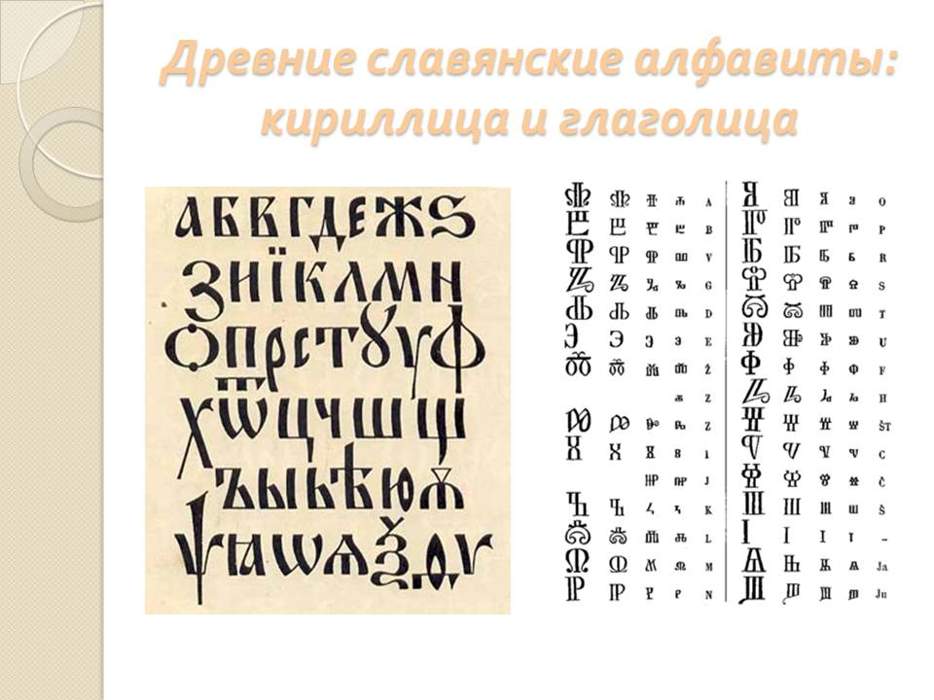Ежегодно все славянские страны по старой традиции 24 мая отмечают праздник, посвященный братьям, создавшим славянскую письменность – Кириллу и Мефодию. Братья Мефодий и Кирилл были православными монахами. Проживая в греческом монастыре, они создали новую азбуку для славянских народов: «кириллицу» и «глаголицу». С 1991 года в нашей стране отмечается этот праздник.

Посмотрите, какой алфавит, попробуйте написать свое имя на кириллице, а если у вас получилось, напишите его и на глаголице☺

**«Изучайте и цените свой язык!»**